Guía de estudio de comprensión lectora
“El manuscrito robado”

I.- ¿Que sabemos del libro?

La historia se desarrolla en Madrid, comenzando con Gonzalo un chico que había adoptado el detective Federico Salinas para que se convirtiera en su discípulo y juntos pudieran desarrollar casos.
Un día reciben una misteriosa visita, la cual eran los mejores amigos de Gustavo Adolfo Bécquer reconocido escritor, los amigos de Gustavo le solicitan al detective que resuelvan un misterioso encargo de descubrir al ladrón del famoso manuscrito de las rimas el cual se estaba a punto de publicar.

Para poder encontrar a dicho ladrón, deberán seguir una serie de pistas que este les propone, cosa que les llevará a viajar por distintos lugares importantes de España de las obras de Bécquer; como el monasterio de Fitero. Así, deberán descubrir quién es el autor de dicho enigma.

II.- personajes
- Federico Salinas | - Personaje principal  - Detective y quien descubre el autor del robo
- Gonzalo | - Discípulo de Federico  - Acompaña a Federico en busca del manuscrito.
- Sandi | - Amiga de Gonzalo, quien a veces lo ayudaba en misiones que le daba don Federico
- Agusto Ferrar | - Amigo del destacado escritor Gustavo Adolfo Bécquer, quien realiza el contacto con el detective.
- Ramón Rodríguez | - Amigo de Gustavo Bécquer, quien acompaño a Agusto en el contacto del detective.
- Narciso Campillo | - Amigo de Agusto y Gustavo Bécquer que acompaña en la búsqueda del detective.
- Pablo y Melchor | - Amigos de Gonzalo, cuando él vivía en la calle antes de conocer a don Federico.
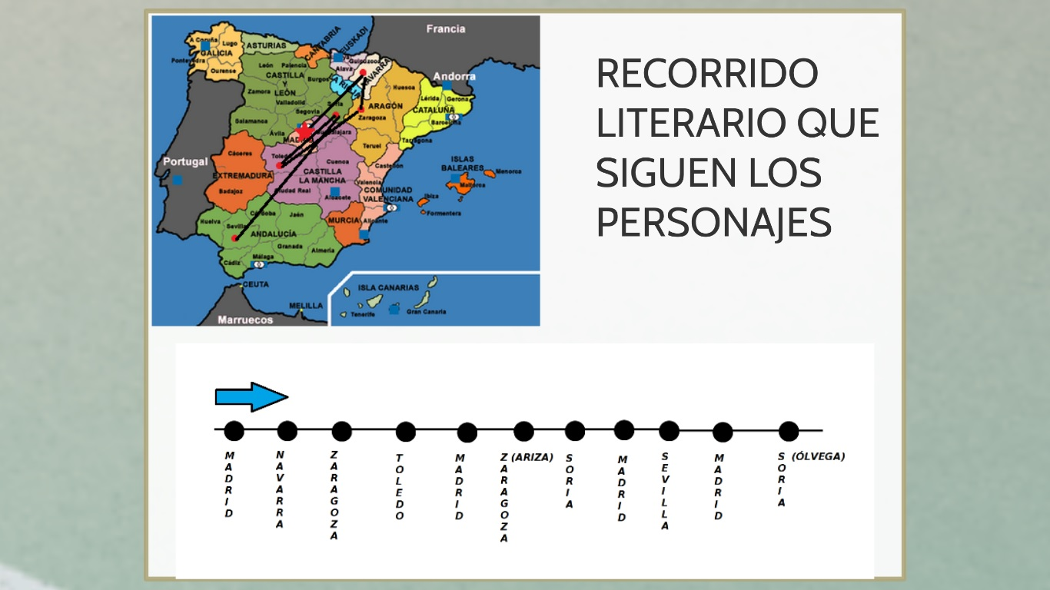
III. Recorrido de los personajes en busca del manuscrito robado

IV.- ciudades en que los detectives Federico y Gonzalo encontraron las principales pistas;
Es una de la ciudad más importante ya que es donde viven los protagonistas
Madrid
Después de visitar Soria y encontrar una pista fundamental, se dirigen a Sevilla para continuar investigando sobre el manuscrito y los lugares que mencionaba Gustavo en su escrituras.
en esta ciudad descubren una pista fundamental; que consiste en una placa que contenía una imagen con unos números grabados en el lado lateral
Sevilla
Soria
Los detectives viajan a Navarra para ir a la abadía de Fitero, donde se encuentran “el miserere”. Descubren que había una inscripción oculta con tinta simpática.
En esta ciudad los detectives se encuentran con el escritor Bécquer.
Zaragoza no encuentran ninguna pista y ocupan a la ciudad como descanso
Toledo
Zaragoza
Navarra

V.- Ahora que sabemos bastante del libro y sus aventuras en la búsqueda del manuscrito de Gonzalo Adolfo Bécquer complementemos con nuestra lectura y respondamos las siguientes preguntas:
Capítulo 1: Una nota misteriosa.
- ¿Qué relación tenía el protagonista de la historia con Don Federico?
- ¿La novela que leíste era de tipo detectivesca, por qué?
- ¿Cómo se produce en encargo de la investigación?

Capítulo 2: Misión para un gato callejero.
- ¿Qué relación hay entre el protagonista y su amigo Armando, jefe de cocina del restaurante Casa Regia?
- La primera vez que Sandi aparece en la novela, ¿para qué la busca el protagonista?
Capítulo 3: Jugando a los detectives.
- ¿Quién es la persona encargada de la misión? ¿Quién es? ¿Cómo averigua el protagonista su identidad?
Capítulo 4: El manuscrito robado.
- ¿Qué ha ocurrido con el manuscrito?
- ¿Quién era dueño del manuscrito?
- ¿Cuáles eran los nombres de los dos acompañantes de Augusto Ferrán?
Capítulo 5: Desaparición en la abadía.
- ¿Cuál es la primera pista?
- ¿Qué es el Miserere?
Capítulo 6: El Miserere.
- ¿Por qué decide Federico que el protagonista participe en la investigación?
- ¿Cuál eran los nombres de los sacerdotes?
- Las novelas detectivescas son un juego en el que se van dejando pistas para que el detective las interprete. ¿Qué pista encuentran en la abadía de Fitero? ¿Quién la encuentra? ¿Cómo?
Capítulo 7: Alonso y Beatriz.
- Alonso y Beatriz protagonizaron una leyenda en Soria, pero ¿qué leyenda existía allí?
- Con el nombre de Alonso y Beatriz el ladrón del manuscrito les está dejando una nueva pista. ¿Cuál es?
- ¿Quién era Casta Esteban?, ¿Por qué se separó?
Capítulo 8: El Monte de las Ánimas.
- ¿Cuál eran los nombres de los hijos de Gustavo Domínguez?
- ¿Quién era Pedro?
Capítulo 9: La linterna mágica.
- ¿Qué les ocurre a los protagonistas en el Monte de las Ánimas la noche de Todos los santos?
- ¿Qué es la linterna mágica?
Capítulo 10: Tal vez una fecha.
- ¿Qué nueva pista les dejan en el Monte de las Ánimas?

Capítulo 11: El azar se pone de nuestra parte.
- ¿Qué significa la pista dejada en el Monte de la Ánimas?
- ¿Quién la interpreta?, ¿Cómo?
Capítulo 12: Un sospechoso.
- A partir de lo sucedido en el Monte de las Ánimas don Federico decide cambiar de estrategia en la investigación. ¿En qué consiste la nueva estrategia? ¿Por qué se produce ese cambio?
- Como en todas las novelas detectivescas se juega con el lector, señalando un sospechoso que no suele coincidir con el verdadero culpable. ¿De quién sospecha don Federico? ¿Por qué?

Capítulo 13: Celos.
- ¿De quién siente celos el protagonista? ¿Por qué?
Capítulo 14: Nada es lo que parece.
- Explica lo que ocurrió en realidad para que el protagonista sintiera celos de don Federico.
- ¿Qué plan idea don Federico para atrapar a los ladrones del manuscrito? ¿Qué papel desempeñará Sandi?

Capítulo 15: Aventuras en Sevilla.
- Sandi les informa de que hay dos sospechosos que merodean el convento de Santa Inés. ¿Qué plan idea don Federico para averiguar más cosas de ellos?

Capítulo 16: Allanamiento de morada.
- Sandi les informa de que hay dos sospechosos que merodean el convento de Santa Inés. ¿Qué más averiguan el protagonista y don Federico? ¿Cómo lo consiguen?
Capítulo 17: El Rubio de Noviercas.
- ¿Qué deciden hacer don Federico y el protagonista para atrapar a los dos sospechosos? ¿Cómo termina este plan?
- En el interrogatorio que don Federico realiza al rubio de Noviercas, ¿qué averigua sobre el robo del manuscrito?
Capítulo 18: El caso del manuscrito robado resuelto.
- ¿Cómo consiguieron atrapar al autor del robo del manuscrito?
- En las novelas detectivescas al final se proporciona la información necesaria para entender todos los enigmas que existían. ¿Quién es el autor del robo del manuscrito robado? ¿Por qué lo hizo?
VI.- Desarrollo
Resume brevemente las partes de “El caso del manuscrito robado”.
INICIO
NUDO/ DESARROLLO
DESENLACE

